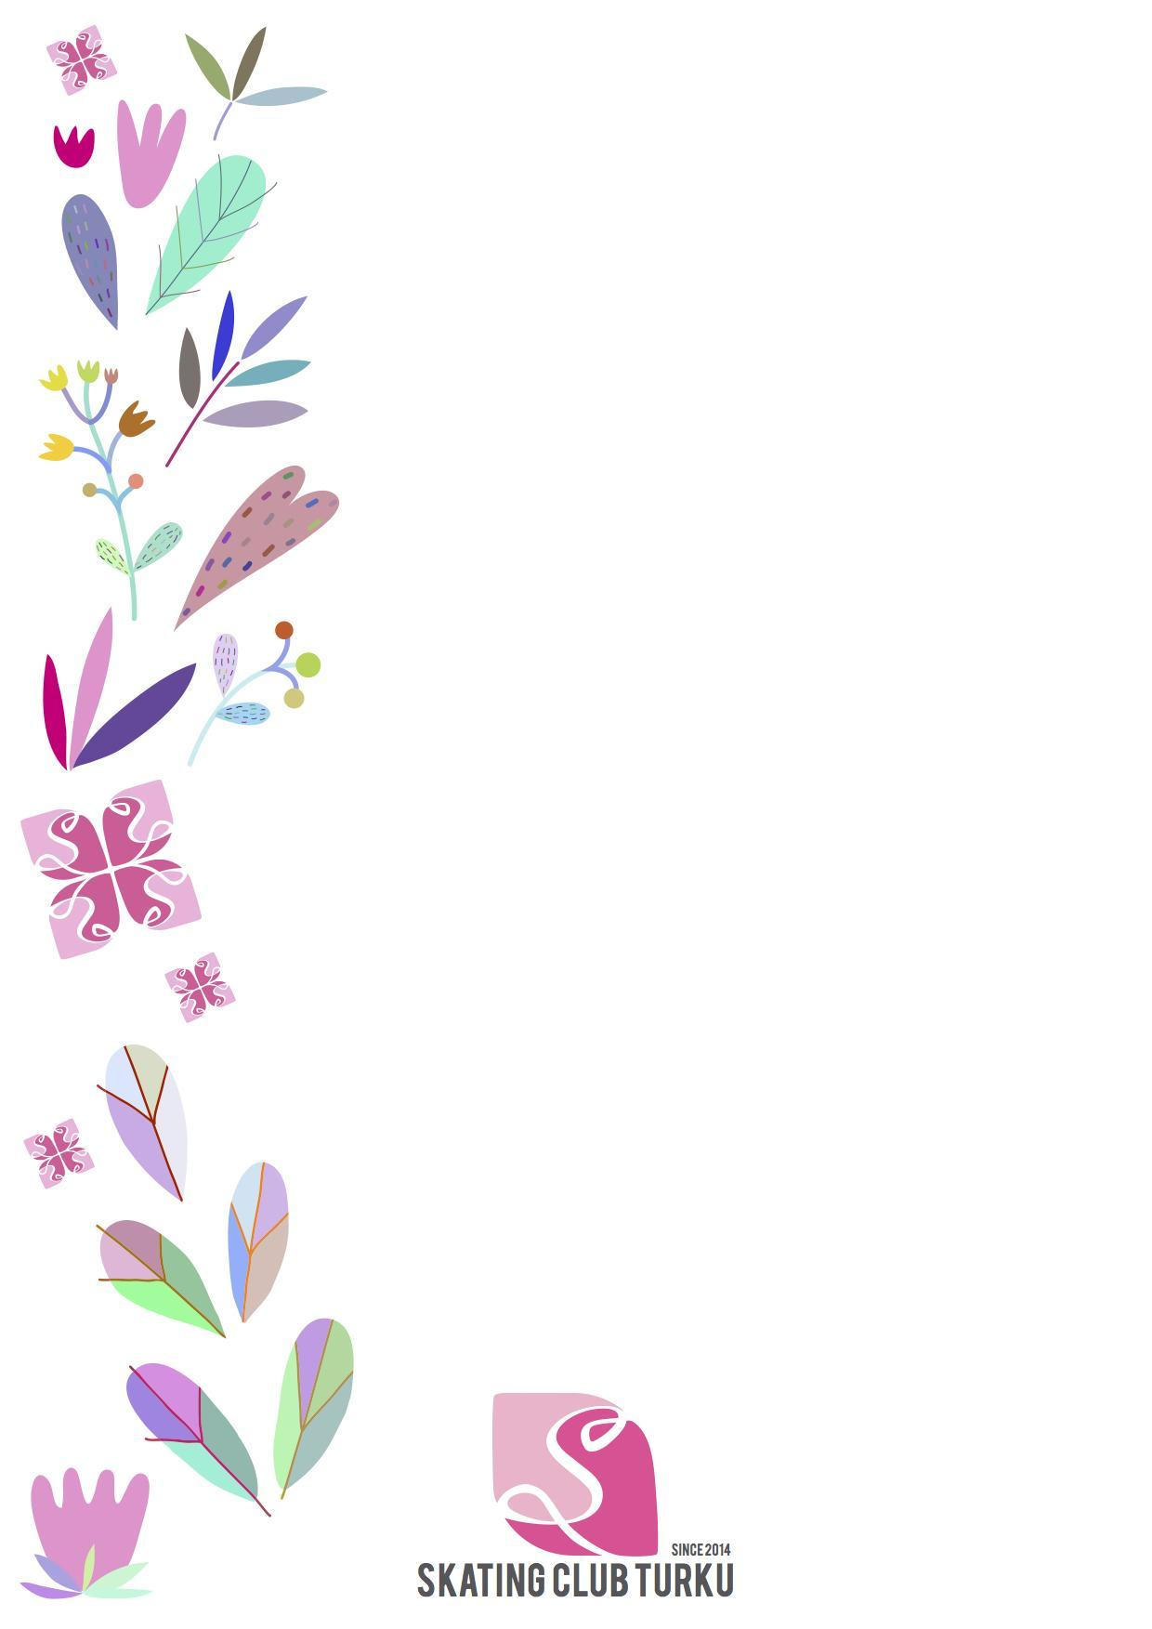

**SCT Kutsukilpailu 19.2.2022**

**Pikkutintit 2015-2016**

|  |  |  |  |  |
| --- | --- | --- | --- | --- |
| **Sijoitus** |  | **Nimi** | **Seura** | **Pisteet** |
| **1.** |  | **Charlotte Ellereit** | **PoriTa** | **23,00** |
| **2.** |  | **Eevi Pirttinen** | **PoriTa** | **21,00** |
| **3.** |  | **Oona Mitikka** | **PoriTa** | **20,00** |
|  |  | **Sara Jumisko** | **SCT** |  |
|  |  | **Alina Tukia** | **RauTL** |  |
|  |  | **Inna Tuominen** | **SalPa** |  |
|  |  | **Sofia Haapaniemi** | **PoriTa** |  |
|  |  | **Mathilde Keihäs** | **ParSport** |  |
|  |  | **Mollie Keihäs** | **ParSport** |  |
|  |  | **Norma Haapaniemi** | **PoriTa** |  |
|  |  | **Juulia Pihlava** | **SCT** |  |

**Erityismaininnat:**

**Alina Tukia: Siisti esitys!**

**Juulia Pihlava: Hyvin pyörivä seisomapiruetti!**

